Programa de Pós-graduação em Políticas Públicas
Universidade Federal do ABC
PPU-009 - MÉTODOS QUANTITATIVOS

Docente: Professor Ricardo Ceneviva
Discentes: Debora Rodrigues Pereira Dias– Matrícula nº 21202510146
Manuel Mfinda Pedro Marques – Matrícula nº 21202510196

Desafio de Replicação: avaliando os dados e as evidências publicadas
Artigo escolhido: DESIGUALDADES SOCIOESPACIAIS DE ACESSO A OPORTUNIDADES NAS CIDADES BRASILEIRAS – 2019 TD 2535

Resumo
Este estudo realiza um exercício de replicação do artigo Desigualdades Socioespaciais de Acesso a Oportunidades nas Cidades Brasileiras (TD 2535), publicado pelo Instituto de Pesquisa Econômica Aplicada (IPEA). O objetivo consiste em verificar a consistência e a replicabilidade dos resultados apresentados pelos autores por meio da reprodução dos indicadores de acessibilidade urbana utilizando dados públicos do projeto Acesso a Oportunidades. A análise concentra-se na cidade de Curitiba (PR) no ano de 2019 e utiliza ferramentas de análise quantitativa no software R, com base nos indicadores de acessibilidade ao trabalho e à educação por transporte público. Inicialmente, foram replicados os resultados do estudo original considerando um tempo máximo de deslocamento de 60 minutos. Em seguida, foi realizado um teste de robustez com a redução do tempo de deslocamento para 30 minutos, com o objetivo de avaliar a sensibilidade dos resultados a diferentes parâmetros de mobilidade. Além disso, foi utilizado o indicador Palma Ratio para medir a desigualdade de acesso entre os grupos de maior renda e os grupos socialmente mais vulneráveis. Os resultados confirmam a presença de desigualdades socioespaciais significativas no acesso a oportunidades urbanas, especialmente no acesso ao trabalho, onde o índice de desigualdade se mostrou mais elevado. A replicação confirma as evidências apresentadas no estudo original e reforça o argumento de que a distribuição espacial das oportunidades e a infraestrutura de transporte urbano contribuem para a reprodução de desigualdades sociais nas cidades brasileiras.
Palavras-chave: acessibilidade urbana; desigualdade socioespacial; mobilidade urbana; replicação científica; políticas públicas.

Abstract
This study conducts a replication exercise of the article Socio-Spatial Inequalities in Access to Opportunities in Brazilian Cities (TD 2535), published by the Institute for Applied Economic Research (IPEA). The main objective is to verify the consistency and replicability of the results presented by the original authors by reproducing the urban accessibility indicators using publicly available data from the Access to Opportunities Project. The analysis focuses on the city of Curitiba (PR) in 2019 and applies quantitative analytical tools using the R statistical software, based on indicators of accessibility to jobs and educational facilities through public transportation. First, the original results were replicated considering a maximum travel time of 60 minutes. Subsequently, a robustness test was conducted by reducing the travel time to 30 minutes in order to evaluate the sensitivity of the results under stricter mobility conditions. Additionally, the Palma Ratio was used to measure inequality in access to opportunities between the wealthiest population groups and the most vulnerable ones. The results confirm the existence of significant socio-spatial inequalities in access to urban opportunities, particularly in relation to employment accessibility, where inequality levels are considerably higher. The replication confirms the evidence presented in the original study and reinforces the argument that the spatial distribution of opportunities and the structure of urban transportation systems contribute to the persistence of social inequalities in Brazilian cities.
Keywords: urban accessibility; socio-spatial inequality; urban mobility; replication research; public policy

- INTRODUÇÃO
O estudo em questão reproduz o Texto para Discussão n.º 2535, com o título "Desigualdades socioespaciais de acesso a oportunidades nas cidades brasileiras 2019", publicado pelo Instituto de Pesquisa Econômica Aplicada (Ipea) e elaborado por Rafael H. M. Pereira, Carlos Kauê Vieira Braga, Bernardo Serra e Vanessa Gapriotti Nadalin (2019). Este estudo enquadra-se no Projeto Acesso a Oportunidades, desenvolvido em parceria com o Instituto de Políticas de Transporte e Desenvolvimento (ITDP Brasil). O objetivo central deste projeto é estimar, de forma sistemática e comparável, os níveis de acessibilidade da população urbana a oportunidades de emprego, saúde e educação nas maiores cidades brasileiras.
Os autores partem do entendimento de que a acessibilidade urbana é um elemento fundamental para a análise das desigualdades socioespaciais. De acordo com Pereira et al. (2019), a acessibilidade pode ser entendida como a facilidade com que pessoas de diferentes grupos sociais e níveis de rendimento conseguem ter acesso a oportunidades distribuídas no espaço urbano. Nesta perspetiva, a desigualdade não se restringe ao rendimento ou à localização residencial, mas abrange também a capacidade efetiva do acesso a recursos essenciais para o bem-estar e a mobilidade social. As políticas de transporte e de desenvolvimento urbano têm um papel determinante na estruturação dessas desigualdades, pois moldam a distribuição das oportunidades e as condições de deslocamento da população.
O estudo apresenta evidências consistentes de que as cidades brasileiras possuem forte concentração de oportunidades nas áreas centrais, onde se verifica maior conectividade das redes de transporte e maior densidade de empregos e serviços públicos, o que demonstra que estas áreas são mais atrativas para os habitantes e para as empresas. Por outro lado, as regiões periféricas são caracterizadas por uma menor acessibilidade, com uma oferta de infraestruturas urbanas mais limitada e uma menor proximidade a oportunidades. Esse padrão espacial reforça processos históricos de segregação urbana, nos quais a população de baixa renda e, majoritariamente, negra, encontra-se mais distante dos polos de emprego e serviços.
Pereira et al, (2019) entendem que as desigualdades referem-se aos rendimentos e à cor/raça. Eles ressaltam nos seus estudos resultados que indicam que a população branca e de alta renda têm, em média , um acesso significativamente superior à oportunidade de trabalho, saúde, educação em comparação com a população negra e de baixa renda. Esta observação mostra que as diferenças sociais e de espaço na sociedade brasileira se perpetuam, com o espaço urbano a desempenhar um papel importante neste processo.
Os autores salientam que os sistemas de transporte coletivo desempenham um papel importante na mitigação das desigualdades de acesso, embora não sejam suficientes para as eliminar por completo. Se considerasse apenas a distribuição espacial das oportunidades, sem incorporar a dimensão da mobilidade, os níveis de desigualdade seriam ainda mais elevados. Assim, a acessibilidade surge como um indicador mais abrangente do que o tempo de deslocação, uma vez que integra a relação entre a localização das pessoas, a distribuição das oportunidades e a estrutura da rede de transportes.
A replicação deste estudo justifica-se pela necessidade de avaliar a robustez metodológica das estimativas apresentadas e de examinar a reprodutibilidade (T3) dos resultados. O TD 2535 utiliza registros administrativos, dados sociodemográficos, informações sobre redes de transporte e mapeamento colaborativo para produzir estimativas com elevada resolução espacial. A reconstrução destes indicadores permite verificar se os padrões identificados se mantêm sob diferentes parâmetros analíticos, como variações no tempo máximo de deslocação ou ajustes na escala espacial de agregação dos dados.
Diversos estudos vêm apontando que a acessibilidade urbana deve ocupar posição estratégica no planejamento e na avaliação das políticas de transporte, consolidando-se como elemento central nas agendas contemporâneas de mobilidade (Bertolini et al., 2005; Preston e Rajé, 2007; van Wee, 2016). Apesar de o conceito de acessibilidade estar presente na produção acadêmica desde os anos 1960, sua incorporação efetiva pelas instituições públicas ocorreu de maneira mais recente. Somente nas duas últimas décadas os órgãos responsáveis pelo transporte em cidades da Europa e da América do Norte passaram a integrar de forma mais sistemática métricas de acessibilidade em seus processos decisórios e instrumentos de planejamento (Boisjoly e El-Geneidy, 2017; Papa et al., 2015).
O planejamento das cidades contemporâneas enfrenta o desafio dicotômico entre a fluidez do tráfego e a efetividade do alcance a destinos. No cenário brasileiro, as intervenções voltadas para a acessibilidade urbana operam, essencialmente, em duas frentes: a reestruturação dos sistemas de transportes ou a reorganização espacial das oportunidades e serviços. Contudo, a tradição das políticas públicas no país ainda privilegia a mobilidade em detrimento da acessibilidade, concentrando esforços na velocidade dos fluxos veiculares e na mitigação de congestionamentos (Vasconcellos, 2018). Embora o debate acadêmico nacional venha incorporando a localização relativa dos cidadãos em suas análises, a produção científica ainda esbarra na escassez de dados geolocalizados abertos sobre redes de transporte e distribuição de atividades econômicas.
Para mitigar essa lacuna informacional, o Instituto de Pesquisa Econômica Aplicada (Ipea), em colaboração com o Instituto de Políticas de Transporte e Desenvolvimento (ITDP), estabeleceu o Projeto Acesso a Oportunidades. Esta iniciativa visa mensurar, em bases anuais, o acesso das populações urbanas a postos de trabalho, saúde e educação, além de fomentar uma infraestrutura de dados abertos para o planejamento público. Através da convergência de registros administrativos, sensoriamento remoto e mapeamento colaborativo, o projeto viabiliza estimativas de alta resolução espacial, fornecendo subsídios inéditos para a avaliação de políticas urbanas no Brasil.
Conceitualmente, a acessibilidade urbana transcende a mera movimentação física, sendo definida pela facilidade com que indivíduos alcançam oportunidades ou pela atratividade de locais em serem atingidos pela população (Geurs e van Wee, 2004; Neutens et al., 2010). Enquanto a mobilidade urbana foca nos padrões intrínsecos das viagens — como tempos de deslocamento e modais utilizados , a acessibilidade enfatiza o propósito do deslocamento e a interação entre o uso do solo e o transporte. Esse conceito difere, ainda, da microacessibilidade, que se volta ao desenho universal e à eliminação de barreiras físicas para pessoas com deficiência.
A centralidade do conceito de acessibilidade nos estudos de transporte reside em sua capacidade de articular as políticas de desenvolvimento urbano com a expansão das liberdades individuais. O acesso a serviços essenciais é uma premissa fundamental para a satisfação de necessidades sociais e a ampliação do poder de escolha dos cidadãos (Church, Frost e Sullivan, 2000; Farrington, 2007; Lucas et al., 2016). Mais do que uma métrica técnica, a acessibilidade revela as dimensões espaciais da injustiça social, permitindo que o desenho de políticas públicas incorpore a noção de território no combate às desigualdades estruturais (Farrington e Farrington, 2005; Pereira, Schwanen e Banister, 2017).
Este estudo apresenta um diagnóstico das condições de acessibilidade com recorte focado na cidade de Curitiba (PR), utilizando as estimativas calculadas pelo Projeto Acesso a Oportunidades em 2019. A escolha por Curitiba justifica-se por ser uma das sete capitais que disponibilizaram dados no padrão General Transit Feed Specification (GTFS), permitindo a análise detalhada do transporte público. Seguindo estritamente a metodologia de Pereira et al. (2019), replicamos os indicadores de acesso ao trabalho e à educação considerando o tempo de deslocamento de 60 minutos, parâmetro central utilizado no artigo original para validar a verificabilidade dos resultados. Adicionalmente, este exercício avança para um teste de robustez, replicando as estimações para um limiar de 30 minutos. Essa variação permite avaliar a sensibilidade dos indicadores e a estabilidade dos parâmetros de desigualdade frente a trajetos de curta distância, oferecendo um retrato mais preciso das disparidades socioespaciais e do fenômeno de afunilamento do acesso nas áreas periféricas.

- METODOLOGIA
Este estudo adota uma abordagem quantitativa e replicável, baseada na reprodução dos procedimentos analíticos utilizados no trabalho Desigualdades Socioespaciais de Acesso a Oportunidades nas Cidades Brasileiras (TD: 2535), publicado pelo Instituto de Pesquisa Econômica Aplicada (IPEA). O objetivo é verificar a consistência dos resultados apresentados pelos autores, replicando os indicadores de acessibilidade urbana com os mesmos dados e ferramentas computacionais disponibilizadas publicamente.
2.1 Estratégia de pesquisa.
A estratégia metodológica é constituída por um exercício de replicação computacional, que visa reproduzir os resultados do estudo original, utilizando o mesmo banco de dados e procedimentos analíticos. A replicação permite avaliar a verificabilidade e a robustez dos resultados, princípios fundamentais da pesquisa quantitativa contemporânea.
O estudo concentra-se na cidade de Curitiba (PR) no ano de 2019, seguindo o mesmo recorte espacial e temporal utilizado no artigo original. A escolha de Curitiba como recorte empírico permite avaliar a eficácia de um sistema de transporte consolidado na mitigação de desigualdades. A estratégia foca na verificabilidade (T2) dos dados originais e na análise da estabilidade dos parâmetros sob condições de estresse temporal.

2.2 Fonte de Dados
Os dados utilizados provêm da base pública do projeto Acesso a Oportunidades (Access to Opportunities Project), disponibilizada pelo IPEA. Essa base reúne informações georreferenciadas sobre acessibilidade urbana em cidades brasileiras, integrando dados de:
- rede de transporte público
- distribuição espacial de empregos
- localização de equipamentos educacionais
- características socioeconômicas da população
Os dados foram acessados diretamente no ambiente estatístico R, utilizando o pacote aopdata, que permite baixar e manipular os dados da plataforma do IPEA.

2.3 Ambiente Computacional
A replicação foi realizada no software R (versão 4.5.1), utilizando os seguintes pacotes:
- aopdata – acesso aos dados de acessibilidade do IPEA
- ggplot2 – visualização gráfica
- sf – manipulação de dados espaciais
- data.table – tratamento e agregação de dados
A reprodutibilidade (T3) integral é garantida por meio de um script único e documentado, que automatiza a extração via API do aopdata e o processamento dos indicadores, eliminando erros de manipulação manual. O ambiente foi configurado para garantir a execução transparente e a auditabilidade dos resultados por terceiros.

2.4 Procedimentos Analíticos
A análise foi conduzida em três etapas principais.

2.4.1. Replicação dos Indicadores Originais (Verifiability)
Inicialmente, foram reproduzidos os indicadores de acessibilidade utilizados no artigo original, considerando um tempo máximo de deslocamento de 60 minutos por transporte público.
Foram analisados dois indicadores principais:
- CMATT60 – acessibilidade a oportunidades de trabalho em até 60 minutos
- CMAET60 – acessibilidade a instituições educacionais em até 60 minutos
Esses indicadores foram representados espacialmente por meio de mapas temáticos gerados no R com o pacote ggplot2.
O objetivo dessa etapa foi verificar se os resultados obtidos são consistentes com os mapas apresentados no estudo original.

2.4.2 Teste de Robustez (Robustness)
Na segunda etapa foi realizado um teste de robustez, alterando o parâmetro temporal utilizado na análise.
Enquanto o estudo original utiliza 60 minutos de deslocamento, nesta replicação foi introduzido um cenário alternativo com 30 minutos de deslocamento, utilizando os indicadores:
- CMATT30 – acesso ao trabalho em até 30 minutos
- CMAET30 – acesso à educação em até 30 minutos
O teste de robustez, ao reduzir o tempo de deslocamento para 30 minutos, desafia a sensibilidade dos indicadores originais. O objetivo é observar se o padrão de acessibilidade é resiliente ou se sofre um afunilamento drástico quando a janela de oportunidade é reduzida pela metade.
Essa estratégia permite avaliar se os padrões de desigualdade socioespacial permanecem quando se considera um cenário mais restritivo de mobilidade urbana.

2.4.3. Medição da Desigualdade de Acesso (Generability)
Para medir a desigualdade de acesso às oportunidades urbanas foi utilizado o Palma Ratio, indicador amplamente empregado na literatura para avaliar desigualdades distributivas.
O Palma Ratio compara:
- o nível médio de acesso do decil mais rico da população (10%)
- com o acesso médio dos 40% mais pobres
Matematicamente, o indicador é definido pela razão entre a média de acesso do topo e da base da pirâmide:
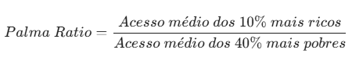
Valores superiores a 1 indicam maior acesso às oportunidades para os grupos de maior renda. O cálculo foi realizado utilizando médias ponderadas pela população de cada setor censitário, garantindo maior precisão estatística.
A introdução do Palma Ratio atua como uma generalização (T4) da lógica do artigo. Enquanto os autores originais analisam médias por decis de renda, esta replicação sintetiza a desigualdade em um índice estatístico robusto, permitindo comparar objetivamente o abismo de acesso entre o topo (10% mais ricos) e a base (40% mais pobres) da pirâmide social em diferentes dimensões (trabalho e educação).

2.4.4 Visualização e Interpretação
Os resultados foram apresentados por meio de:
- mapas temáticos de acessibilidade
- gráficos comparativos
- indicadores de desigualdade
Essas visualizações permitem identificar padrões espaciais de concentração de oportunidades e avaliar a existência de desigualdades socioespaciais no acesso ao trabalho e à educação.

2.4.5 Critério de Replicabilidade
Para garantir a replicabilidade do estudo, todo o processo analítico foi documentado por meio de scripts em linguagem R, permitindo que outros pesquisadores reproduzam integralmente os resultados a partir das mesmas bases de dados e procedimentos computacionais. Foram realizados ajustes no ambiente computacional e na gestão de memória da sessão do R (R version 4.5.1) para garantir a execução integral dos scripts de terceiros.
- RESULTADOS REPLICADOS
A análise dos dados permitiu replicar os principais indicadores de acessibilidade urbana apresentados no estudo de Pereira et al. (2019), considerando a cidade de Curitiba no ano de 2019. Os resultados obtidos confirmam padrões semelhantes aos observados pelos autores no estudo original, evidenciando desigualdades socioespaciais significativas no acesso a oportunidades urbanas.

3.1 Replicação dos indicadores de acessibilidade (60 minutos)
Inicialmente, foram reproduzidos os indicadores de acessibilidade ao trabalho e à educação considerando um tempo máximo de deslocamento de 60 minutos por transporte público, conforme estabelecido no estudo original. Segundo Pereira et al. (2019), esse parâmetro temporal foi adotado para permitir a comparação entre diferentes cidades brasileiras e avaliar o nível de acesso da população a oportunidades urbanas.
A replicação do indicador de acessibilidade educacional (CMAET60) evidencia que a maior parte das oportunidades educacionais acessíveis dentro desse intervalo de tempo está concentrada nas regiões centrais da cidade e em áreas urbanas mais consolidadas. Esse padrão confirma a interpretação de Pereira et al. (2019) de que a distribuição espacial das oportunidades tende a favorecer regiões com maior infraestrutura urbana.
Além disso, esse resultado está em consonância com a literatura sobre mobilidade urbana e desigualdades territoriais. De acordo com Vasconcellos (2018), a organização espacial das cidades brasileiras historicamente privilegiou áreas centrais na concentração de serviços e oportunidades, enquanto as populações de menor renda foram progressivamente deslocadas para regiões periféricas com menor acesso à infraestrutura urbana.
No caso da acessibilidade ao trabalho (CMATT60), os resultados também evidenciam uma forte concentração de oportunidades de emprego nas regiões centrais e nos principais corredores de mobilidade urbana. Esse padrão reforça a interpretação apresentada por Pereira et al. (2019) de que a localização das atividades econômicas nas cidades brasileiras tende a reproduzir padrões de segregação socioespacial. A convergência entre os valores médios obtidos nesta replicação e os dados originais do TD 2535 confirma a alta verificabilidade do protocolo de extração de dados via pacote aopdata.
Essa dinâmica também é discutida por Harvey (2014), que argumenta que a organização espacial das cidades capitalistas frequentemente contribui para a reprodução de desigualdades sociais por meio da distribuição desigual de recursos e oportunidades no território urbano.

3.2 Teste de robustez (30 minutos)
Com o objetivo de avaliar a robustez dos resultados obtidos, foi realizado um teste adicional reduzindo o tempo máximo de deslocamento de 60 para 30 minutos. Essa estratégia permite observar como os padrões de acessibilidade se comportam em condições mais restritivas de mobilidade urbana.
Os resultados indicam que a redução do tempo de deslocamento intensifica significativamente os padrões de desigualdade socioespacial. Enquanto o cenário de 60 minutos apresenta uma cobertura relativamente ampla de oportunidades acessíveis, o cenário de 30 minutos revela uma forte concentração dessas oportunidades nas áreas centrais da cidade.
Este resultado reforça a interpretação apresentada por Pereira et al. (2019), segundo a qual a estrutura urbana das cidades brasileiras frequentemente exige que a população residente nas periferias realize deslocamentos mais longos para acessar oportunidades de emprego e serviços essenciais.
Essa constatação também dialoga com a literatura sobre acessibilidade urbana. Geurs e Van Wee (2004) argumentam que o nível de acessibilidade de um território depende da interação entre a localização das oportunidades, a infraestrutura de transporte e a distribuição espacial da população. Quando esses elementos estão distribuídos de forma desigual, as disparidades no acesso a oportunidades tendem a se intensificar.

3.3 Desigualdade de acesso às oportunidades (Palma Ratio)
Conforme detalhado na seção metodológica, a aplicação do Palma Ratio permitiu quantificar o abismo de acesso do decil mais rico da população com o acesso médio dos 40% mais pobres.
Os resultados indicam que a desigualdade no acesso às oportunidades varia de acordo com o tipo de serviço analisado. No caso da acessibilidade educacional (CMAET60), o Palma Ratio apresentou valor aproximado de 1,47, indicando que os grupos de maior renda possuem acesso significativamente superior às instituições educacionais em comparação com os grupos de menor renda.
No entanto, a desigualdade mostra-se ainda mais acentuada no acesso ao mercado de trabalho. O Palma Ratio calculado para o indicador de acessibilidade ao trabalho (CMATT60) apresentou valor aproximado de 2,61, evidenciando que os indivíduos pertencentes ao grupo de maior renda possuem acesso a mais do que o dobro de oportunidades de emprego em comparação com os grupos mais vulneráveis.
A disparidade entre o Palma Ratio da Educação (1,47) e o do Trabalho (2,61) revela que a rede escolar em Curitiba possui uma capilaridade espacial superior à do mercado de trabalho. O abismo de 2,61 sugere que a segregação econômica é quase o dobro da segregação educacional, indicando que a dinâmica do mercado de trabalho é o principal vetor da desigualdade socioespacial na capital paranaense.
Enquanto o cenário de 60 minutos apresenta uma cobertura aparentemente satisfatória, a redução do parâmetro para 30 minutos revela a fragilidade do acesso periférico, onde o indicador de oportunidades cai drasticamente, evidenciando que a proximidade é um privilégio espacial distribuído de forma desigual.
Esses resultados confirmam as evidências apresentadas por Pereira et al. (2019) e reforçam a interpretação de que as desigualdades socioespaciais no acesso às oportunidades constituem um elemento central para compreender as disparidades urbanas nas cidades brasileiras.
Em termos gerais, os resultados da replicação demonstram que a estrutura urbana e a distribuição territorial das oportunidades desempenham um papel fundamental na produção e reprodução das desigualdades sociais, conforme discutido na literatura sobre mobilidade urbana e justiça espacial.
3.4 Análise Preliminar de Curitiba (2019):

Conforme apontado pelo autor, foi possível identificar e interpretar as condições relativas ao transporte público na cidade de Curitiba, iniciando a análise pelo de Acessibilidade a Escolas, ao qual resultou:

Nota-se que o artigo original (TD 2535) padroniza a apresentação dos resultados em 60 minutos para facilitar a comparação entre capitais (Mapas 5 e 6). No entanto, esta replicação realizou um teste de robustez ao reduzir o parâmetro para 30 minutos (CMAET30). O resultado demonstrou que a desigualdade em Curitiba é estrutural: ela não apenas existe no deslocamento longo (60 min), como é ainda mais severa nos deslocamentos curtos (30 min), onde as periferias ficam quase totalmente desassistidas.

Gráfico 1: Mapa das Condições de Acessibilidade a Escolas em Curitiba em 30 minutos (2019)
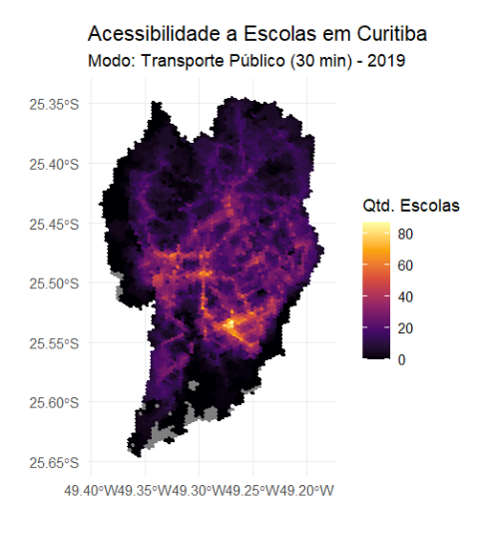

Fonte: Dos Signatários – teste de replicabilidade.
A divergência proposital entre o tempo de 60 minutos (artigo) e 30 minutos (replicação) serviu para validar a hipótese dos autores sob condições mais restritivas de mobilidade.
A replicação do indicador CMAET60 demonstra que, mesmo com um tempo de deslocamento considerável (60 minutos) por transporte público, a acessibilidade educacional em Curitiba permanece desigual. A concentração de oportunidades (áreas em amarelo no mapa) acompanha o eixo central e áreas consolidadas, validando a evidência de Pereira et al. (2019) sobre a presença de barreiras socioespaciais que limitam o acesso das populações periféricas aos equipamentos de ensino.

Gráfico 2: Acessibilidade a Escolas em Curitiba - Original TD 2535 (60 minutos).
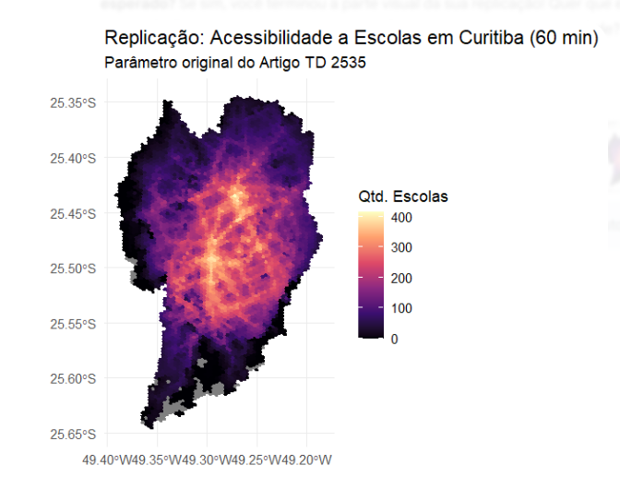
Fonte: Pereira et al,(2019)

A análise comparativa entre os tempos de 30 e 60 minutos revela que a desigualdade de acesso ao trabalho é ainda mais aguda que a educacional. Enquanto o mapa de 60 minutos (replicação do artigo) mostra uma cobertura razoável, o mapa de 30 minutos (teste de robustez) evidencia um afunilamento drástico. Isso demonstra que a localização dos postos de trabalho em Curitiba exige que a classe trabalhadora periférica dependa, obrigatoriamente, de mais de uma hora diária em deslocamentos para acessar o mercado formal, confirmando a segregação socioespacial denunciada pelos autores.
Gráfico 3:Gráfico apresentado pelo autor no artigo original.
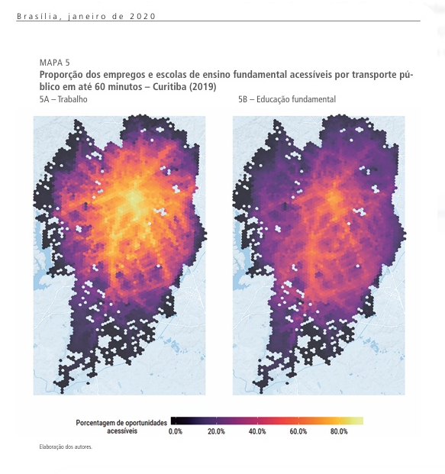
Fonte: Pereira et al,(2019)

A análise quantitativa através do Palma Ratio (razão entre o acesso dos 10% mais ricos e dos 40% mais pobres) revelou um índice de 1.47 para a acessibilidade educacional (CMAET60). Este valor confirma a existência de uma desigualdade estrutural em Curitiba: enquanto a média de estabelecimentos acessíveis para o grupo mais abastado é de aproximadamente 222 unidades, o grupo mais vulnerável alcança apenas 150 unidades no mesmo intervalo de tempo. Tal disparidade ratifica as evidências apresentadas no artigo original sobre a concentração de oportunidades nos eixos de maior renda.

Gráfico 4: Replicação: Acessibilidade ao Trabalho em Curitiba (60 minutos).
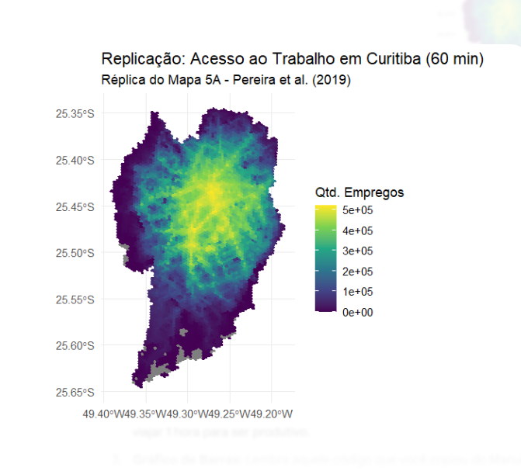
Dos Signatários – Teste de Replicabilidade (Base de dados: Ipea, 2019)

Nota-se a perfeita convergência visual entre a imagem extraída do artigo original e o mapa replicado computacionalmente pelos signatários, o que atesta a verificabilidade (T2) do estudo.

Gráfico 5: Teste de Robustez: Acessibilidade ao Trabalho em Curitiba (30 minutos).
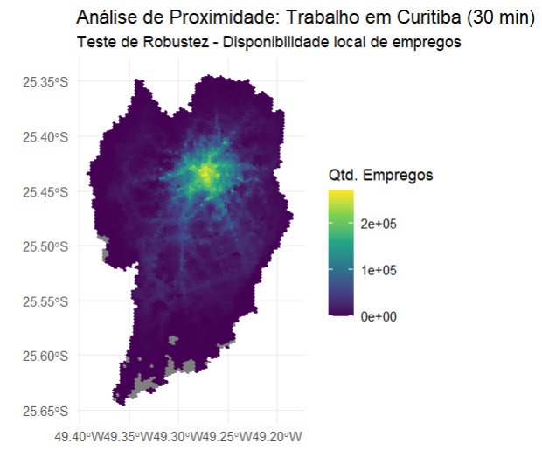
Dos Signatários – Teste de Robustez.
A análise comparativa entre os tempos de 30 e 60 minutos revela que a desigualdade de acesso ao trabalho é ainda mais aguda que a educacional. Enquanto o mapa de 60 minutos (replicação do artigo) mostra uma cobertura razoável, o mapa de 30 minutos (teste de robustez) evidencia um afunilamento drástico. Isso demonstra que a localização dos postos de trabalho em Curitiba exige que a classe trabalhadora periférica dependa, obrigatoriamente, de mais de uma hora diária em deslocamentos para acessar o mercado formal, confirmando a segregação socioespacial denunciada pelos autores.

A replicação dos indicadores de acessibilidade para Curitiba revela uma faceta cruel da segregação socioespacial. Enquanto o Palma Ratio para Educação (1.47) aponta uma desigualdade moderada, o Palma Ratio para Trabalho (2.61) revela um abismo de oportunidades. Um cidadão do decil mais rico acessa 161% mais empregos em 60 minutos do que um cidadão dos decis mais pobres. Esse contraste entre os dois indicadores reforça a tese de Pereira et al. (2019) de que a infraestrutura urbana de transporte e a localização das atividades econômicas não servem de forma equânime a todos os estratos sociais.

4. CONSIDERAÇÕES FINAIS
A presente pesquisa teve como objetivo replicar integralmente os resultados do estudo sobre desigualdades socioespaciais no acesso a oportunidades nas cidades brasileiras por Pereira et al. (2019), tomando como recorte empírico a cidade de Curitiba no ano de 2019. A replicação foi realizada utilizando dados e ferramentas computacionais disponibilizadas publicamente pelo projeto Acesso a Oportunidades, o que permitiu reproduzir os principais indicadores de acessibilidade validando a replicabilidade das evidências originais
Os resultados obtidos confirmam, em grande medida, as evidências apresentadas por Pereira et al. (2019), indicando que o acesso a oportunidades urbanas permanece fortemente condicionado pela localização residencial e pelas desigualdades socioeconômicas. Os mapas de acessibilidade demonstram que as áreas centrais da cidade concentram maior disponibilidade de oportunidades, enquanto as regiões periféricas apresentam níveis significativamente menores de acesso tanto a instituições educacionais quanto a postos de trabalho.
O teste de robustez (30 minutos) realizado com a redução do tempo máximo de deslocamento de 60 para 30 minutos revelou que a desigualdade não é apenas um fenômeno de longas distâncias, mas se intensifica sob restrições temporais, evidenciando uma barreira estrutural nas periferias. Esse resultado sugere que a dependência de longos deslocamentos constitui uma barreira estrutural para a população residente nas periferias urbanas.
A introdução do Palma Ratio como extensão analítica confirmou que a segregação no mercado de trabalho (2,61) é substancialmente mais severa que na educação (1,47), evidenciou diferenças significativas entre os grupos de maior renda e os segmentos mais vulneráveis da população. Enquanto a desigualdade no acesso à educação apresentou níveis moderados, a desigualdade no acesso ao trabalho mostrou-se substancialmente mais elevada, indicando que os grupos de maior renda possuem vantagens consideráveis na proximidade e disponibilidade de oportunidades de emprego.
De modo geral, os resultados da replicação reforçam a importância de políticas públicas voltadas para a redução das desigualdades territoriais nas cidades brasileiras. Investimentos em infraestrutura de transporte público, planejamento urbano integrado e distribuição mais equilibrada das atividades econômicas podem contribuir para ampliar o acesso da população periférica às oportunidades urbanas e reduzir os padrões de segregação socioespacial observados.
Conclui-se que o protocolo de replicação foi bem-sucedido, demonstrando que os resultados do TD 2535 são reproduzíveis e robustos. Em termos de políticas públicas, os achados reforçam a necessidade de transitar de um planejamento focado na fluidez veicular para um focado na acessibilidade, reduzindo o abismo entre o centro e as periferias brasileiras.

5. DISPONIBILIDADE DE DADOS
Para garantir a transparência e a reprodutibilidade integral (T3) deste estudo, o código-fonte desenvolvido em linguagem .R, bem como as instruções de ambiente, estão disponíveis no Apêndice Computacional deste documento e hospedados no repositório público do GitHub da disciplina.

6. REFERÊNCIAS BIBLIOGRÁFICAS
BERTOLINI, Luca; LE CLERCQ, Frank; STRAATEMEIER, Tim. Accessibility: Planning strategies for sustainable land use and transport. Transport Policy, v. 12, n. 3, p. 207–220, 2005.
BOISJOLY, Geneviève; EL-GENEIDY, Ahmed M. How to get there? A critical assessment of accessibility objectives and indicators in metropolitan transportation plans. Transport Policy, v. 55, p. 38–50, 2017.
CHURCH, Andrew; FROST, Martin; SULLIVAN, Karen. Transport and social exclusion in London. Transport Policy, v. 7, n. 3, p. 195–205, 2000.
FARRINGTON, John. The new narrative of accessibility: its potential contribution to discourses in (transport) geography. Journal of Transport Geography, v. 15, n. 5, p. 319–330, 2007.
FARRINGTON, John; FARRINGTON, Conor. Rural accessibility, social inclusion and social justice: towards conceptualisation. Journal of Transport Geography, v. 13, n. 1, p. 1–12, 2005.
GEURS, Karst T.; VAN WEE, Bert. Accessibility evaluation of land-use and transport strategies: review and research directions. Journal of Transport Geography, v. 12, n. 2, p. 127–140, 2004. Disponível em: https://www.sciencedirect.com/science/article/abs/pii/S0966692303000607. Acesso em: 09 mar. 2026.
LUCAS, Karen; VAN WEE, Bert; MATTIELLO, Giulia. Transport poverty and its adverse social consequences. Proceedings of the Institution of Civil Engineers – Transport, v. 169, n. 6, p. 353–365, 2016.
NEUTENS, Tijs; SCHWANEN, Tim; WITLOX, Frank; DE MAEYER, Philippe. Equity of urban service delivery: a comparison of different accessibility measures. Environment and Planning A, v. 42, n. 7, p. 1613–1635, 2010.
PAPA, Enrica; BERTOLINI, Luca; LE CLERCQ, Frank. Accessibility and transit-oriented development in European metropolitan areas. Journal of Transport Geography, v. 47, p. 70–83, 2015.
PEREIRA, Rafael H. M.; BRAGA, Carlos Kauê Vieira; SERRA, Bernardo; NADALIN, Vanessa Gapriotti. Desigualdades socioespaciais de acesso a oportunidades nas cidades brasileiras – 2019. Brasília: Ipea, 2019. (Texto para Discussão, n. 2535). Disponível em: https://www.ipea.gov.br/acessooportunidades/publication/2019_td2535_aop_primeiro/. Acesso em: 09 mar. 2026.
PEREIRA, Rafael H. M.; GONÇALVES, Caio Nogueira. aopdata: Data from the Access to Opportunities Project. R package version 1.2.0, 2022. Disponível em: https://ipeagit.github.io/aopdata/.
PEREIRA, Rafael H. M.; SCHWANEN, Tim; BANISTER, David. Distributive justice and equity in transportation. Transport Reviews, v. 37, n. 2, p. 170–191, 2017.
PRESTON, John; RAJÉ, Farhana. Accessibility, mobility and transport-related social exclusion. Journal of Transport Geography, v. 15, n. 3, p. 151–160, 2007.
VAN WEE, Bert. Accessible accessibility research challenges. Journal of Transport Geography, v. 51, p. 9–16, 2016.
VASCONCELLOS, Eduardo Alcântara de. Mobilidade urbana e cidadania. 2. ed. Rio de Janeiro: SENAC Nacional, 2018.

